报告信息网上公开表
用人单位名称 | 山东昌丰轮胎有限公司Z22A01052 20220505
地址 | 山东省东营市广饶县高新技术开发区
联系人 | 李恩法
项目类别 | 检测
项目组人员 | 王建委、刘利、李晋、唐海英
现场调查人 | 刘峰、徐振振 | 现场采样人 | 王建委、刘利、李晋、唐海英
现场检测人 | 王建委、刘利、李晋、唐海英 | 用人单位陪同人 | 李恩法
现场采样与检测时间 | 2022.1.17
现场调查  照片 | 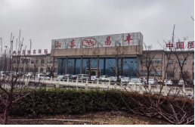
现场采样  照片 | 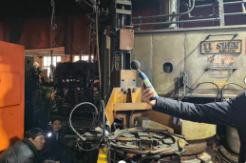
现场检测
照片

